

GEREJA MASEHI INJILI DI TIMOR
YAYASAN PENDIDIKAN KRISTEN AGAPE
SMA KRISTEN KESETNANA
Jl. W. Ch. Oematan – Kesetnana

SOAL UJIAN SEKOLAH
Mata pelajaran : FISIKA
Kelas : XII (Dua belas) MIA
Tahun Pelajaraan : 2023/2024
Pilihlah salah satu jawaban yang paling tepat pada pilihan A, B, C, D dan E di bawah ini
- Hasil pengukuran panjang dan lebar suatu kertas berturut-turut 11,5 cm 7,2 cm. Menurut penulisan angka penting , berapa luas kertas?

- 83 cm²
- 78 cm²
- 56 cm²
- 45 cm²
- 89 cm²
- Hasil pengukuran tebal sebuah buku yang dilakukan secara berulang 2,40 cm; 2,42 cm; 2,41 cm; 2,44 cm; dan 2,43 cm berapakah hasil pengukuran tebal buku tersebut!
- 1, 54 $±$ 0,06 cm
- 2,36 $±$ 66 cm
- 2,45 $±$ 52 cm
- 2,42 $±$ 0,01 cm
- 50, 8 $±$ 0,09 cm
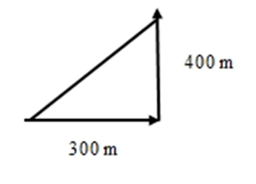
- Siswa berlari 300 m ke timur kemudian
400 m ke utara. Nyatak vektor perpindahan
siswa tersebut dengan gambar dan Cartesius.

- 100 m
- 300 m
- 200 m
- 500 m
- 800 m
- Pak Mono sedang belajar menyetir mobil. Mobil mula-mula berada di titik A. Pak Mono sedang menginjak pedal gas sehingga mobil bergerak dengan kelajuan awl 8m/s, lalu Pak Mono mengerem sehingga kelajuannya menjadi 6 m/s setelah menempuh jarak 7 m ( mobil dititik B ). Dari titik B, mobil masih bergerak hingga berhenti dititik C. Jika diperlambat mobil tetap, tentukan jarak BC!
- 2 m
- 5 m
- 7 m
- 1 m
- 9 m

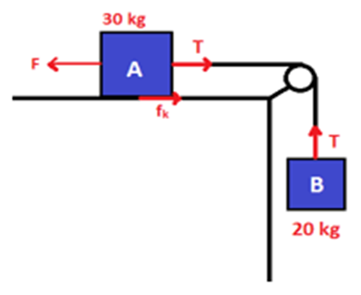
- Perhatikan gambar disamping
koefisien gesek kinetik antara balok A
dan meja 0,1 dan percepatan garvitasi
bumi 9,8 m/s². Berapakah gaya diperlukan
agar sistem bergerak kekiri dengan percepatan 2 m/s.
- 253, 6 N
- 176, 8 N
- 123,7 N
- 119,8 N
- 325, 4 N

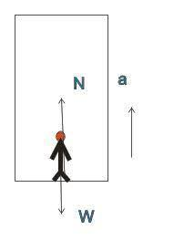
- Jhon bermassa 50 kg beradadidalam lift.
Ketika lift bergerak keatas dengan percepatan 2 m/s²,
berapakah gaya normal yang dialami Jhon!
- 560 N
- 590 N
- 620 N
- 730 N
- 280 N
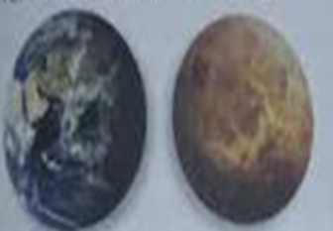
- Perhatikan gambar berikut ini!
Dua planet berjarak 5 x 10¹² m.
Jika massa palnet A sebesar 5 x 10²⁴ kg,
sedangkan massa planet B sebesar 1 x 10²⁴ kg, berapa gaya gravitasi rata-rata antara planet A dan B? (G= 6,67 x 10⁻¹¹ Nm² / Kg²).

- 1, 33 x 10¹³ N
- 2, 13 x 19¹¹ N
- 5, 19 x 30¹¹ N
- 8, 15 x 70¹¹ N
- 4, 65 x 90¹¹ N
- Bumi mempunyai jari-jari 6,4 x 10⁶ dan massa 6x 10²⁴ kg. Hitunglah energi potensial garvitasi sebuah benda bermassa 1 kg dipermukaan bumi.
- -4,3x80⁶ J
- -3,3x11⁴ J
- -2,5x51³ J
- -1,2x71² J
- -6,3x10⁷ J
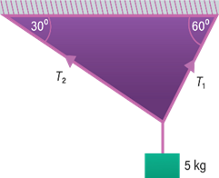
- Perhatikan gambar di samping ini!
Sebuah benda di gantung seperti gambar di samping.Hitunglah besar tegangan tali T₁ dan T₂ jika percepatan grafitasi bumi 10 m/s²!

- 25 $√3$ N
- 10 $√2$ N
- 5 $\sqrt{7}$ N
- 3 $√2$ N
- 15 $√9$ N

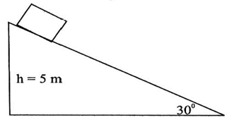
- Sebuah balok ditahan dipuncak bidang miring
seperti gambar di samping
Ketika dilepas, balok meluncur tanpa gesekan
sepanjang bidang miring kecepatan balok ketika
tiba di dasar bidang miring adalah......

- 6 m/s
- 8 m/s
- 10 m/s
- 12 m/s
- 16 m/s

- Kawat sepanjang 10 m di tarik gaya 1.000 N sehingga mengalami pertambahan panjang 20 mm. Apabila laus penampang kawat 2 mm²!, Berapakah modulus elastisitas kawat.
- 1, 5 x 10¹² N/m²
- 2,5 x 10¹¹ N/m²
- 5,2 x 10¹³ N/m²
- 5,6 x 10¹⁷ N/m²
- 7,2 x 10¹⁰ N/m²

- Pegas memilki Panjang 50 cm di gantung vertikal. Pada saat diberi beban seberat 30 N, pegas betambang panjang menjadi 55 cm. Berapakah konstanta pegas dan panjang pegas ketika ditarik gaya sebesar 45 N?
- 100 N/m dan 234 cm
- 124 N/m dan 546 cm
- 765 N/m dan 897 cm
- 600 N/m dan 57,5 cm.
- 800 N/m dan 500 cm
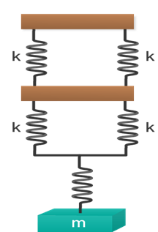
- Perhatikan gambar berikut ini
Lima buah pegas identik dengan konstanta pegas sebesar 200 N/m disusun seperti gambar di samping dan di beri beban sebesar 30 N. Hitunglah
- Konstanta pegas gabungan
- Pertambahan panjang sistem pegas

- 140 N/m dan 5,12 cm
- 890 N/m dan 21,6 cm
- 127 N/m dan 700 cm
- 13, 8 N/m & 14, 5 cm
- 240 N/m & 12, 5 cm


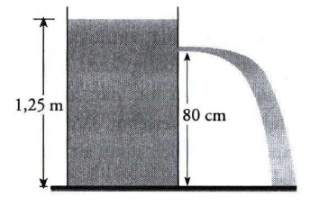
- Perhatikan gambar berikut ini
Tangki berisi air di letakan di tanah dengan tinggi permukaan air 1,3m dari tanah . pada ketinggian 0,9 m terdapat lubang kebocoran sehingga air mengalir melalui lubang tersebut . jika ( g= 10 m/s)berapakah jarak mendatar air ketika mengenai tanah ?

- 1,5 m
- 1,2 m
- 4,5 m
- 0,4 m
- 8,9 m

- Sejumlah gas hidrogen dipanaskan dari suhu 325 K sampai 395 K. Saat dipanaskan pada bejana bebas memuai diperlukan kalor 9,45 kj. Saat dipanaskan pada bejana kaku diperlukan kalor 8,4 kj. Tentukan
- Kapasitas kalor
- Massa gas hidrogen
- 120 J/k & 6,495 Kg
- 56, 76 J/K & 5, 649 Kg
- 10, 20 J/K & 39, 65 Kg
- 45, 89 J/K & 19, 50 Kg
- 23,67 J/K & 45 Kg
- Mesin kalor Carnot mengambil kalor 8.000 J dari reservoir suhu tinggi dan membuang kalor 2. 500 J, ke reservoir suhu rendah. Jika suhu dalam reservoir suhu tinggi 800 K, Hitunglah
- Suhu dalam rsevoir rendah
- Efesiensi mesin
- 23 % & 50 K
- 50 % & 49 K
- 70 % & 43 K
- 93% & 56 K
- 30 % & 10 K
- Dalam suatu ruangan kantor terdapat AC yang mendinginkan ruangan dengan memindahkan kalor sebesar 4.500 J keluar ruangan. Usaha yang dilakukan pada sistem ini 1.800 J. Berapakah koefisien kerja dan efisiensi AC?
- 5.6 ⁰C
- 2,5 ⁰C
- 6,7⁰C
- 8,9⁰C
- 7,1⁰C
- Perhatikan gambar berikut ini
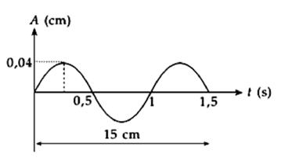

Hitunglah cepat rambat gelombang pada gambar diatas sebesar .....m/s
- 0,04 m/s
- 1,5 m/s
- 5 m/s
- 15 m/s
- 0,1 m/s

- Perhatikan gambar dibawah ini
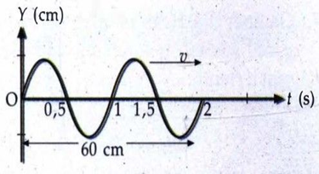

Gelombang tali merambat dari kiri kekanan dan kurvanya ditujukan oleh gambar diatas. Cepat rambat gelombang tali sebesar.....m/s.
- 120 m/s
- 60 m/s
- 24 m/s
- 6 mm/s
- 0,3 m/s
- Perhatikan gambar dibawah ini !
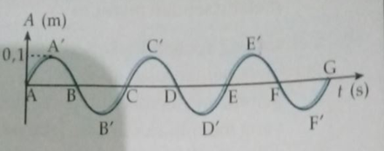

Jarak dari A-G adalah 45 cm. Waktu yang diperlukan gelombang untuk merambat dari A-F adalah 5 detik. Hitung cepat rambat gelombang transversal tersebut!
- 0,075 m/s
- 0.060 m/s
- 0,076 m/s
- 1,034 m/s
- 3,057 m/s

